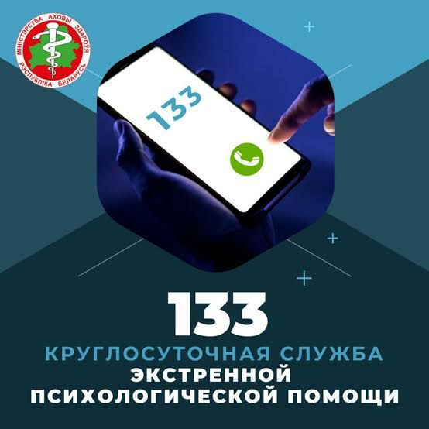

По номеру телефона 133 работает круглосуточная служба экстренной психологической помощи.
На звонок отвечают психологи системы здравоохранения.
Исходящий вызов для абонентов Белтелеком, А1, МТС, life:) – бесплатный.
В каких ситуациях необходимо позвонить:
• смерть близкого человека;
• расставание с близкими людьми;
• тяжелые соматические заболевания;
• переживание ситуации насилия и другие, при которых появляется состояние безысходности.

В остальных случаях рекомендуется обращаться на личный прием к соответствующему специалисту (психологу, врачу-психотерапевту, врачу-психиатру-наркологу).

